KATA PENGANTAR
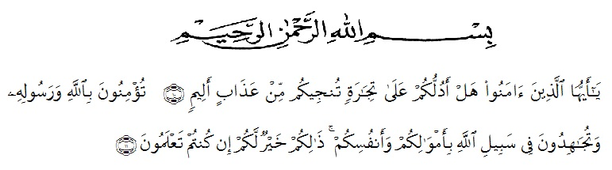
Artinya : “Hai orang-orang yang beriman, sukakah kamu aku tunjukkan suatu perniagaan yang dapat menyelamatkan kamu dari azab yang pedih ? (10). (Yaitu) kamu beriman kepada Allah dan rasul-Nya dan berjihad di jalan Allah dengan harta dan jiwamu. Itulah yang lebih baik bagi kamu jika kamu mengetahuinya (11) (QS. As-Saff : 10-11)”.

Puji syukur kehadirat Allah SWT atas Rahmat dan KaruniaNya yang berlimpah sehingga penulis dapat menyelesaikan skripsi ini dengan judul “Perbedaan Disposisi Matematis Dan Kemampuan Berpikir Kreatif Siswa Dengan Menerapkan Model Pembelajaran Contextual Teaching and Learning Dan Metode Ekspositori Di Kelas VII SMP Negeri 2 Perbaungan“
Shalawat berangkaikan salam kepada junjungan kita Nabi Besar Muhammad SAW beserta seluruh keluarga dan para sahabatnya yang telah membawa kita ke alam yang penuh dengan ilmu pengetahuan.
Dalam proses penyusunan ini terdapat banyak beberapa hal yang harus dilalui dan penulis pun menyadari akan bantuan, motivasi, dukungan orang-orang terdekat demi kelancaran penyusunan skripsi ini. Dalam kesempatan ini penulis mengucapkan terimakasih kepada :
- Bapak H. Hardi Mulyono, SE, M. AP selaku Rektor Universitas Muslim Nusantara Al-Washliyah Medan.
- Bapak Drs. Samsul Bahri, M.Si selaku Dekan FKIP Universitas Muslim Nusantara Al-Washliyah Medan.
- Bapak Dr. Madyunus Salayan, M.Si selalu Ketua Jurusan Pendidikan Matematika.
- Ibu Ida Karnasih, M.Sc., Ph.D selaku pembimbing I yang telah membantu dan memberikan petunjuk dari awal dan juga saran yang diberikan sehingga selesainya penulisan skripsi ini.
- Ibu Haryati Ahda Nasution, S.Pd., M.Pd selaku pembimbing 2 yang telah membantu dan memberikan petunjuk dari awal dan juga saran yang diberikan sehingga selesainya penulisan skripsi ini.
- Bapak selaku Kepala Sekolah SMP Negeri 2 Perbaungan Kecamatan Perbaungan Kabupaten Serdang Bedagai yang telah memberi izin tempat dan waktu kepada penulis untuk melakukan penelitian.
- Teristimewa ditunjukan kepada kedua Orang Tua Saya Ayahanda tercinta Yusnizar dan Ibunda tersayang Arbaiyah yang telah memberi semangat, doa restu dan dukungan kepada penulis sehingga dapat menyelesaikan pendidikan ini dengan baik.
- Seluruh teman-teman seangkatan, terutama kelas Matematika Eksekutif Tahun Akademik 2016 yang telah memberi semangat serta doa dalam mengiringi penulis dalam menyelesaikan skripsi ini.
- Semua pihak yang telah banyak membantu penulis dalam menyelesaikan skripsi ini.
Akhirnya penulis berharap semoga skripsi ini bermanfaat bagi kita semua dan semoga kebaikan-kebaikan dan orang-orang yang telah membantu penulisan semuanya mendapat imbalan dari Yang Maha Kuasa.

Medan, Februari 2020

YULI YUSNITA

